La mastérisation est le processus consistant à transférer un ensemble d'enregistrements pour en faire un programme sur un support physique ou un fichier informatique, lequel servira à une fabrication en série ou à la diffusion. 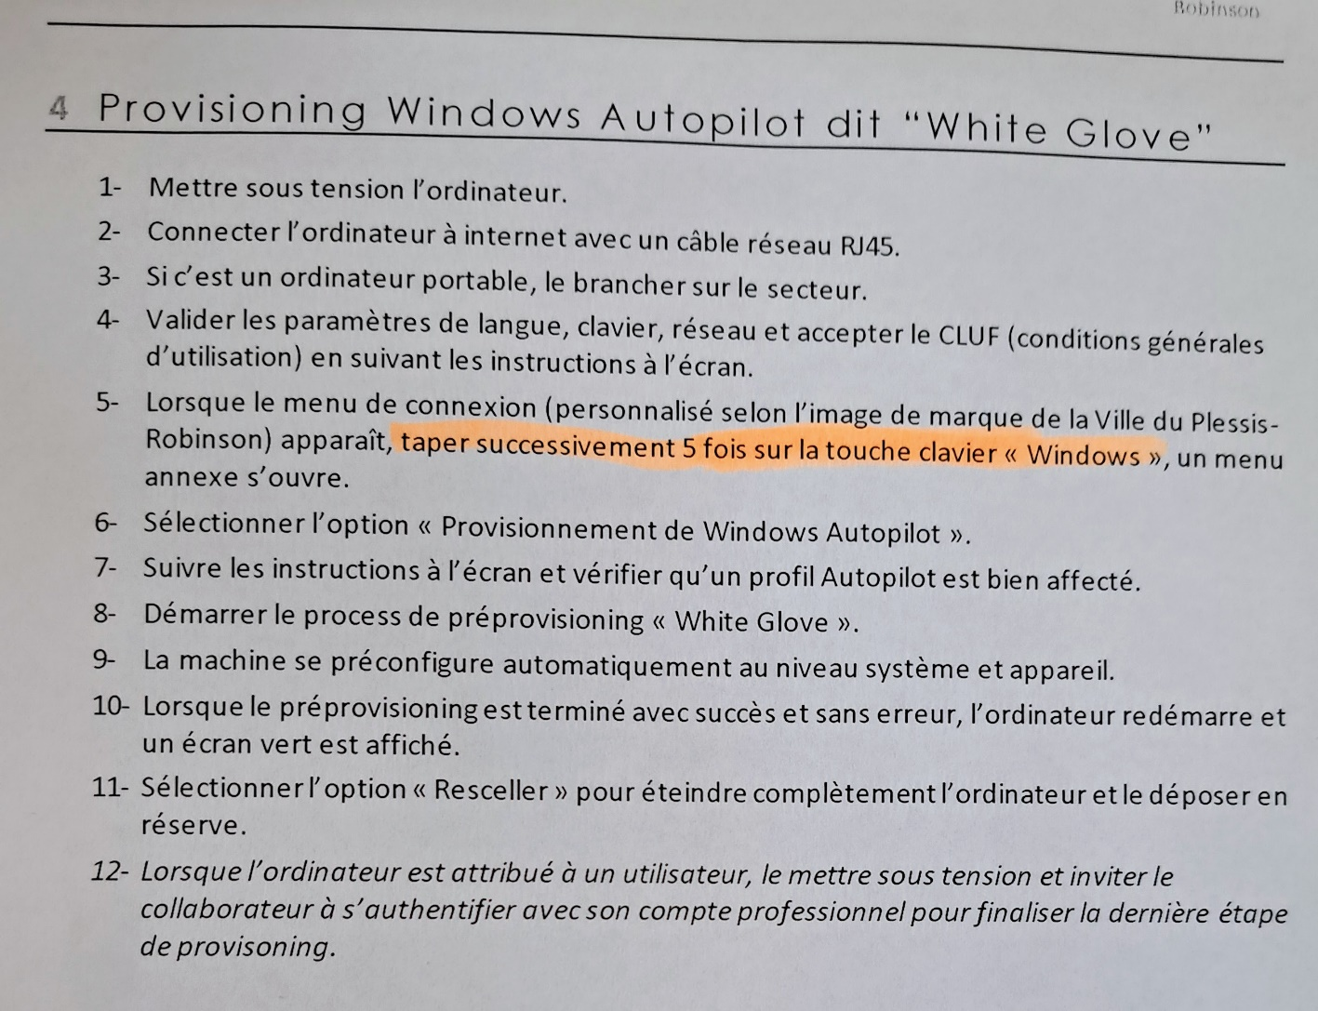 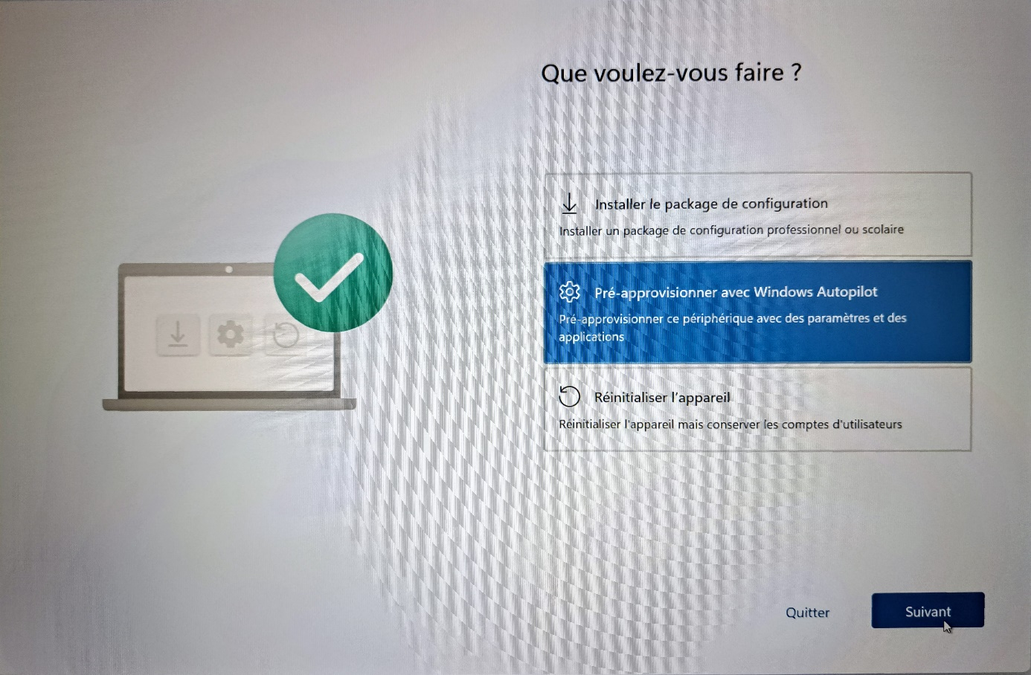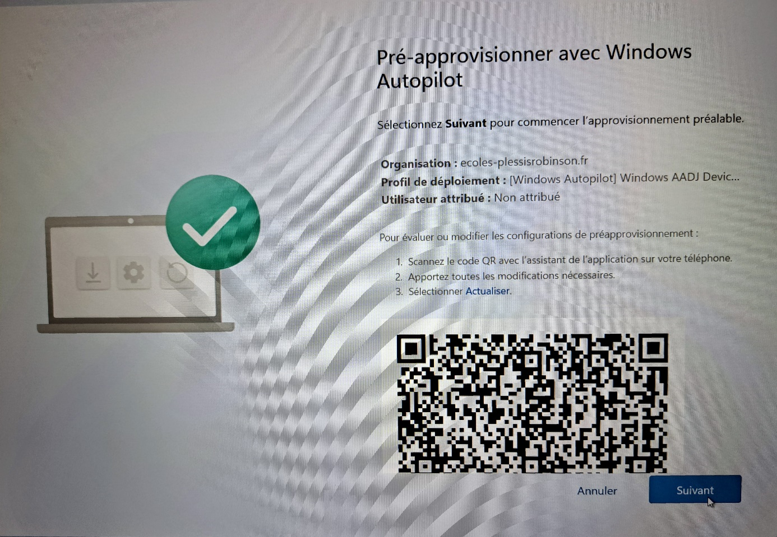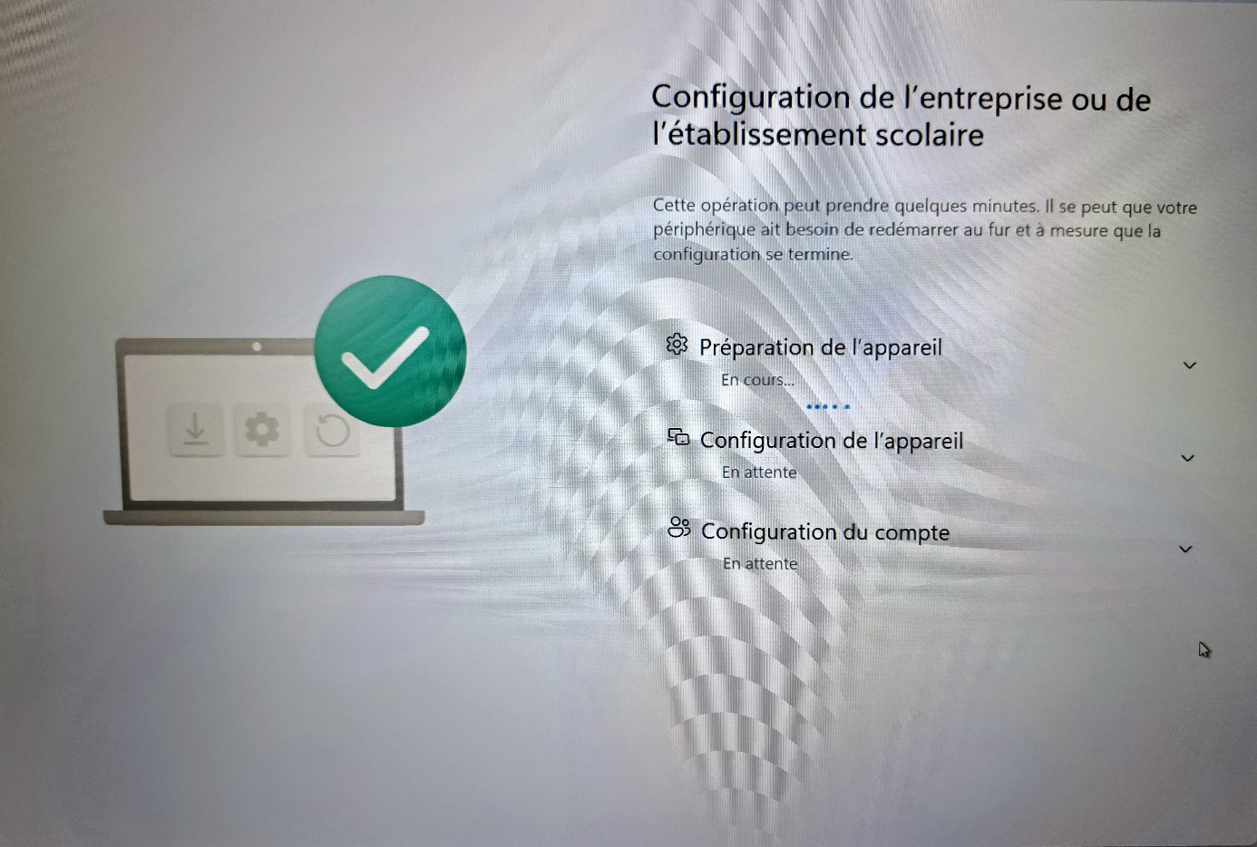

Annexe :

1

Annexe 4

Annexe 3

Annexe 1

Après déploiement

Annexe 2

Séléctionner Pré-approvisionner puis appuyer sur "Suivant"

Prédisposition

Cliquez sur "Suivant"

Est bien affécté

2

Attendre ~15m

3

Cliquez sur "Resceller"

Le PC s’arrêtera

4

Le PC est prêt, en attente d’authentification d’un utilisateur (pour finaliser le provisionnement)

Si le compte de l’utilisateur est crée, rentrer l’adresse mail avec mot de passe, la configuration s’effectura directement.

Une fois fini la session s’ouvrira, il faudra retaper l’addresse mail avec mot de passe et dans les paramètres effectuer les mise a jour système.

